Version mai 2018

Réalisée avec AndroidStudio 3.x sous Windows

Objectif

Convertisseur Euro / Autres monnaies référencées à la BCE
(Pour les monnaies du FMI attendre 2019 !!!).

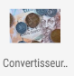

IHMs

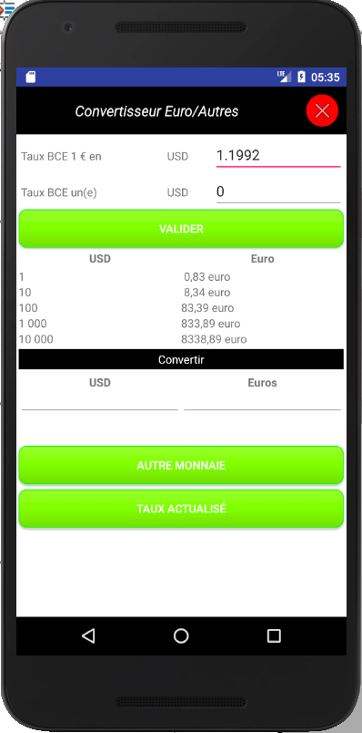

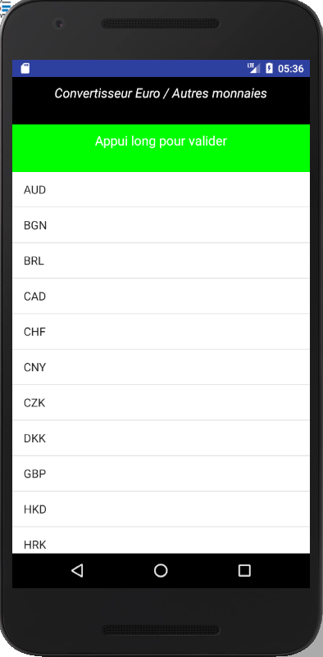

Principes et démarche

Les sources des datas :

DU XML à la BCE
http://www.ecb.europa.eu/stats/eurofxref/eurofxref-daily.xml

Ce XML est stocké dans /res/xml/ sous le nom eurofxref.xml . On a le nom de la devise et le cours en fonction de l'euro
<Cube currency='USD' rate='1.2070'/>
Ce XML est stocké dans /data/data/n.d.p/files/eurofxref.xml
On a ainsi le dernier cours récupéré

ce XML est accessible dynamiquement sur le WEB : cf URL plus haut

Pourquoi ces 3 possibilités ?
Sur le WEB pour avoir le cours du jour mais c'est à la demande pour éviter une consommation excessive du réseau et de la batterie.
Donc à la demande on consulte le WEB et on transfère dans /data/data/n.d.p/files/eurofxref.xml
C'est coûteux en batterie et en réseau.
Une nouvelle installation n'a pas ou détruit les data donc on a pas /data/data/n.d.p/files/eurofxref.xml
Mais on a toujours la ressource dans /res/xml/.
On va tester l'existence de ce fichier dans le onCreate(), s'il n'existe pas on va le créer e accédant au WEB.
Enfin si on veut le cours actuel on va sur le WEB.

Manifest

<?xml version="1.0" encoding="utf-8"?>
<manifest xmlns:android="http://schemas.android.com/apk/res/android"
package="pb.fr.convertisseurv3">

<uses-permission android:name="android.permission.INTERNET" />

<application
android:allowBackup="true"
android:icon="@drawable/czech_bank_note"
android:label="@string/app_name"
android:roundIcon="@drawable/czech_bank_note"
android:supportsRtl="true"
android:theme="@style/AppTheme">

<activity android:name=".Main">
<intent-filter>
<action android:name="android.intent.action.MAIN" />
<category android:name="android.intent.category.LAUNCHER" />
</intent-filter>
</activity>

<activity android:name=".Currencies">
</activity>

</application>
</manifest>

Layouts

Activities

Ressources

http://www.ecb.europa.eu/stats/eurofxref/eurofxref-daily.xml

<gesmes:Envelope xmlns:gesmes="http://www.gesmes.org/xml/2002-08-01" xmlns="http://www.ecb.int/vocabulary/2002-08-01/eurofxref">
<gesmes:subject>Reference rates</gesmes:subject>
<gesmes:Sender>
<gesmes:name>European Central Bank</gesmes:name>
</gesmes:Sender>
<Cube>
<Cube time="2018-05-03">
<Cube currency="USD" rate="1.1992" />
<Cube currency="JPY" rate="131.03" />
<Cube currency="BGN" rate="1.9558" />
<Cube currency="CZK" rate="25.585" />
<Cube currency="DKK" rate="7.4497" />
<Cube currency="GBP" rate="0.88180" />
<Cube currency="HUF" rate="314.06" />
<Cube currency="PLN" rate="4.2628" />
<Cube currency="RON" rate="4.6658" />
<Cube currency="SEK" rate="10.6045" />
<Cube currency="CHF" rate="1.1958" />
<Cube currency="ISK" rate="122.20" />
<Cube currency="NOK" rate="9.6465" />
<Cube currency="HRK" rate="7.4153" />
<Cube currency="RUB" rate="76.0875" />
<Cube currency="TRY" rate="5.0360" />
<Cube currency="AUD" rate="1.5926" />
<Cube currency="BRL" rate="4.2367" />
<Cube currency="CAD" rate="1.5404" />
<Cube currency="CNY" rate="7.6135" />
<Cube currency="HKD" rate="9.4131" />
<Cube currency="IDR" rate="16708.75" />
<Cube currency="ILS" rate="4.3519" />
<Cube currency="INR" rate="79.8965" />
<Cube currency="KRW" rate="1288.96" />
<Cube currency="MXN" rate="22.8159" />
<Cube currency="MYR" rate="4.7094" />
<Cube currency="NZD" rate="1.7041" />
<Cube currency="PHP" rate="61.995" />
<Cube currency="SGD" rate="1.5962" />
<Cube currency="THB" rate="37.931" />
<Cube currency="ZAR" rate="15.1399" />
</Cube>
</Cube>
</gesmes:Envelope>

EurosCouronnes (Version 2017)

Réalisée avec AndroidStudio 1.1 sous Linux.

Objectif

Créez un convertisseur Euros/Couronnes (ou autre monnaie !!!).



IHM

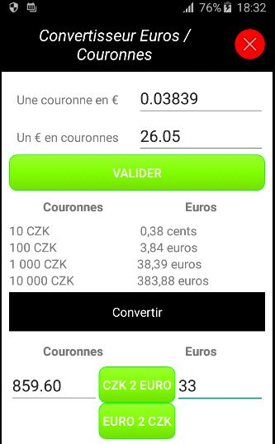

Conversion sur validation ; les boutons deviennent inutiles.

Démarche

Créer le layout.

Coder l'activité :
Saisir le taux de change.
Coder une multiplication pour obtenir une liste de montants par rapport au taux de change.
Coder la saisie des montants et convertir soit directement sur un événement clavier soir via les boutons (un peu obsolète suite à la première technique).

Le layout : main.xml

<?xml version="1.0" encoding="utf-8"?>
<LinearLayout xmlns:android="http://schemas.android.com/apk/res/android"
android:layout_width="match_parent"
android:layout_height="match_parent"
android:orientation="vertical"
android:background="#FFF">

<LinearLayout
android:orientation="horizontal"
android:layout_width="match_parent"
android:layout_height="wrap_content"
android:layout_marginTop="0dp"
android:background="#000">

<TextView
android:padding="10dp"
android:layout_width="0dp"
android:layout_height="wrap_content"
android:layout_weight="80"
android:background="#000000"
android:textColor="#FFFFFF"
android:gravity="center_horizontal"
android:layout_gravity="center_vertical"
android:textStyle="italic"
android:textAppearance="?android:attr/textAppearanceMedium"
android:text="Convertisseur Euros / Couronnes" />

<ImageButton
android:id="@+id/imageButtonQuitter"
android:layout_width="40dp"
android:layout_height="40dp"
android:background="@drawable/bouton_rouge_rond"
android:contentDescription="Fermer"
android:src="@android:drawable/ic_menu_close_clear_cancel"
android:layout_margin="10dp"
android:layout_gravity="center_vertical" />

</LinearLayout>

<!--<TextView-->
<!--android:layout_width="match_parent"-->
<!--android:layout_height="wrap_content"-->
<!--android:text="Convertisseur Euros / Couronnes"-->
<!--android:gravity="center"-->
<!--android:textColor="#FFFFFF"-->
<!--android:background="#000000"-->
<!--android:padding="15dp" />-->

<!--<ImageButton-->
<!--android:id="@+id/imageButtonFermer"-->
<!--android:layout_width="50dp"-->
<!--android:layout_height="50dp"-->
<!--android:background="@drawable/bouton_rouge_rond"-->
<!--android:contentDescription="Fermer"-->
<!--android:src="@android:drawable/ic_menu_close_clear_cancel"-->
<!--android:layout_marginRight="10dp"-->
<!--android:layout_gravity="right" />-->

<LinearLayout
android:orientation="vertical"
android:layout_width="match_parent"
android:layout_height="wrap_content"
android:layout_margin="10dp"
android:background="#FFF">

<LinearLayout
android:layout_width="match_parent"
android:layout_height="wrap_content"
android:orientation="horizontal">

<TextView
android:layout_width="0dp"
android:layout_height="wrap_content"
android:layout_weight="50"
android:text="Une couronne en €"
android:padding="10dp" />

<EditText
android:id="@+id/editTextCoursCouronneVersEuro"
android:layout_width="0dp"
android:layout_height="wrap_content"
android:layout_weight="50"
android:inputType="numberDecimal" />
</LinearLayout>

<LinearLayout
android:layout_width="match_parent"
android:layout_height="wrap_content"
android:orientation="horizontal">

<TextView
android:layout_width="0dp"
android:layout_height="wrap_content"
android:layout_weight="50"
android:text="Un € en couronnes"
android:padding="10dp" />

<EditText
android:id="@+id/editTextCoursEuroCouronnes"
android:layout_width="0dp"
android:layout_height="wrap_content"
android:layout_weight="50"
android:inputType="numberDecimal" />
</LinearLayout>

<Button
android:layout_width="match_parent"
android:layout_height="wrap_content"
android:text="Valider"
android:textColor="#FFFFFF"
android:background="@drawable/bouton_vert_clair_coins_arrondis"
android:id="@+id/buttonValider" />

<LinearLayout
android:layout_width="match_parent"
android:layout_height="wrap_content"
android:orientation="horizontal">

<TextView
android:layout_width="0dp"
android:layout_height="wrap_content"
android:layout_weight="50"
android:text="Couronnes"
android:gravity="center"
android:textStyle="bold"
android:padding="10dp" />

<TextView
android:layout_width="0dp"
android:layout_height="wrap_content"
android:layout_weight="50"
android:textStyle="bold"
android:gravity="center"
android:text="Euros"
android:padding="10dp" />
</LinearLayout>

<LinearLayout
android:layout_width="match_parent"
android:layout_height="wrap_content"
android:orientation="horizontal">

<TextView
android:layout_width="0dp"
android:layout_height="wrap_content"
android:layout_weight="50"
android:text="10 CZK" />

<TextView
android:id="@+id/textViewDix"
android:layout_width="0dp"
android:layout_height="wrap_content"
android:layout_weight="50"
android:text="0" />
</LinearLayout>

<LinearLayout
android:layout_width="match_parent"
android:layout_height="wrap_content"
android:orientation="horizontal">

<TextView
android:layout_width="0dp"
android:layout_height="wrap_content"
android:layout_weight="50"
android:text="100 CZK" />

<TextView
android:id="@+id/textViewCent"
android:layout_width="0dp"
android:layout_height="wrap_content"
android:layout_weight="50"
android:text="0" />
</LinearLayout>

<LinearLayout
android:layout_width="match_parent"
android:layout_height="wrap_content"
android:orientation="horizontal">

<TextView
android:layout_width="0dp"
android:layout_height="wrap_content"
android:layout_weight="50"
android:text="1 000 CZK" />

<TextView
android:id="@+id/textViewMille"
android:layout_width="0dp"
android:layout_height="wrap_content"
android:layout_weight="50"
android:text="0" />
</LinearLayout>

<LinearLayout
android:layout_width="match_parent"
android:layout_height="wrap_content"
android:orientation="horizontal">

<TextView
android:layout_width="0dp"
android:layout_height="wrap_content"
android:layout_weight="50"
android:text="10 000 CZK" />

<TextView
android:id="@+id/textViewDixMille"
android:layout_width="0dp"
android:layout_height="wrap_content"
android:layout_weight="50"
android:text="0" />
</LinearLayout>

<TextView
android:layout_width="match_parent"
android:layout_height="wrap_content"
android:text="Convertir"
android:gravity="center"
android:textColor="#FFFFFF"
android:background="#000000"
android:padding="15dp"
android:layout_marginTop="5dp"
android:layout_marginBottom="5dp" />

<LinearLayout
android:layout_width="match_parent"
android:layout_height="wrap_content"
android:orientation="horizontal">

<TextView
android:layout_width="0dp"
android:layout_height="wrap_content"
android:layout_weight="50"
android:text="Couronnes"
android:textStyle="bold"
android:gravity="center"
android:padding="10dp" />

<TextView
android:layout_width="0dp"
android:layout_height="wrap_content"
android:layout_weight="50"
android:text="Euros"
android:textStyle="bold"
android:gravity="center"
android:padding="10dp" />
</LinearLayout>

<LinearLayout
android:layout_width="match_parent"
android:layout_height="wrap_content"
android:orientation="horizontal">

<EditText
android:id="@+id/editTextCouronnes"
android:layout_width="0dp"
android:layout_height="wrap_content"
android:layout_weight="35"
android:inputType="numberDecimal" />

<LinearLayout
android:layout_width="0dp"
android:layout_height="wrap_content"
android:layout_weight="30"
android:orientation="vertical">

<!--<Button-->
<!--android:layout_width="match_parent"-->
<!--android:layout_height="wrap_content"-->
<!--android:text="CZK 2 Euro"-->
<!--android:id="@+id/buttonCouronnesEuros" />-->

<Button
android:layout_width="match_parent"
android:layout_height="wrap_content"
android:text="CZK 2 Euro"
android:textColor="#FFFFFF"
android:background="@drawable/bouton_vert_clair_coins_arrondis"
android:id="@+id/buttonCouronnesEuros" />

<!--<Button-->
<!--android:layout_width="match_parent"-->
<!--android:layout_height="wrap_content"-->
<!--android:text="Euro 2 CZK"-->
<!--android:id="@+id/buttonEurosCouronnes" />-->

<Button
android:layout_width="match_parent"
android:layout_height="wrap_content"
android:text="Euro 2 CZK"
android:textColor="#FFFFFF"
android:background="@drawable/bouton_vert_clair_coins_arrondis"
android:id="@+id/buttonEurosCouronnes" />

</LinearLayout>

<EditText
android:id="@+id/editTextEuros"
android:layout_width="0dp"
android:layout_height="wrap_content"
android:layout_weight="35"
android:inputType="numberDecimal" />

</LinearLayout>

<TextView
android:layout_width="match_parent"
android:layout_height="wrap_content"
android:textAppearance="?android:attr/textAppearanceMedium"
android:text="Message"
android:paddingTop="10dp"
android:paddingBottom="10dp"
android:textStyle="bold"
android:gravity="center"
android:id="@+id/textViewMessage" />

</LinearLayout>
</LinearLayout>

L'activité : Main.java

AndroidManifest.xml

<?xml version="1.0" encoding="utf-8"?>
<manifest xmlns:android="http://schemas.android.com/apk/res/android"
package="fr.pb.convertisseureurocouronne">

<application
android:allowBackup="true"
android:icon="@drawable/czk"
android:label="@string/app_name"
android:theme="@style/AppTheme">
<activity
android:name=".Main"
android:label="@string/app_name"
android:screenOrientation="portrait">
<intent-filter>
<action android:name="android.intent.action.MAIN" />

<category android:name="android.intent.category.LAUNCHER" />
</intent-filter>
</activity>
</application>

</manifest>

strings.xml

<resources>
<string name="app_name">ConvertisseurEuroCouronne</string>

<string name="hello_world">Hello world!</string>
<string name="action_settings">Settings</string>
</resources>

